1. Краткий инвестиционный меморандум
Шиномонтажная мастерская представляет собой цех, расположенный в нежилом помещении недалеко от дороги с большим траффиком автомобилей. В цехе оказываются услуги по замене покрышек, горячему и холодному ремонту шин, а также по балансировке колес автомобилей.
Данный вид бизнеса привлекателен тем, что при открытии в период резкого увеличения спроса, срок окупаемости составит около 4 месяцев. А точка безубыточности будет достигнута уже на второй месяц работы.
Максимальный поток клиентов в мастерскую образуется в осенней период (во время массового перехода на зимнюю резину) и в весенний период (во время массового перехода на летнюю резину).
Начинать бизнес можно с обслуживания легковых автомобилей, а затем распространить услуги на владельцев грузовых автомобилей.
Основная аудитория — мужчины от 20 до 45 лет, владеющие одним или несколькими автомобилями.
Для привлечения клиентов используются общераспространенные методы рекламы — печать листовок, реклама на билбордах, контекстная реклама в интернете. Кроме того, для формирования потока постоянных клиентов необходимо проявлять индивидуальный подход. Для этого создается база клиентов, и менеджер напоминает каждому о необходимости вовремя поменять резину, или же оповещает о новых акциях и выгодных предложениях.
Перед началом деятельности необходимо зарегистрироваться в качестве ИП. Система налогообложения — ЕНВД.
При выборе помещения нужно ориентироваться на расположение целевой аудитории, а также на близость транспортных развязок и дорог с высоким траффиком. Отделка помещения должна соответствовать требованиям СЭС и Пожарной службы.
Оптимальный график работы шиномонтажной мастерской — с 6.00 до 24.00. В этом случае клиенты успевают приехать к вам как до работы, так и после. На первоначальном этапе достаточно постоянной работы двух мастеров в течение смены. Общий штат будет состоять из 6-7 сотрудников, включая бухгалтера на аутсорсинге.
Первоначальные инвестиции в проект — 1 100 450 рублей.
Срок выхода на точку безубыточности — 2 месяца.
Срок окупаемости проекта — 4 месяца.

2. Описание бизнеса, продукта или услуги
Количество автомобилей на российских дорогах ежедневно стремительно возрастает. А в связи с контрастом погоды и большим количеством разбитых дорог каждому автомобилю требуется замена покрышек, колодок, а также балансировка колес. Следовательно, пока растет автомобильный рынок, спрос на услуги шиномонтажной мастерской будет также увеличиваться.
Поскольку мы живем в век высоких технологий, а основным ресурсом является информация, то открытие шиномонтажа становится возможным даже для начинающего предпринимателя, познающего основы автомобильного сервиса. Главное — определить основные факторы успеха данного вида бизнеса, грамотно организовать процесс оказания услуг, собрать команду профессионалов и составить прогноз денежных потоков до наступления срока окупаемости проекта.
Для начала необходимо определить, какие именно услуги будет оказывать шиномонтажная мастерская. В данном бизнес-плане рассматривается открытие стационарного шиномонтажа. В этом случае весь перечень услуг, связанный с эксплуатацией колес, оказывается на месте нахождения мастерской. Однако по мере развития бизнеса и формирования базы постоянных клиентов, можно будет рассматривать возможность развития направления мобильного шиномонтажа. Фактически это выездная автомастерская, которая оказывает услуги в удобном для клиента месте (в т.ч. прямо на дороге).
Кроме того, шиномонтаж классифицируется по виду обслуживаемых автомобилей: легковые, грузовые, эксклюзивные (как правило дорогие спортивные машины). Начинать бизнес нужно с обслуживания легковых автомобилей.
В перечень основных услуг, которые оказывает шиномонтажная мастерская, входит: снятие и установка колеса, демонтаж шины с диска, монтаж и балансировка колес, холодный и горячий ремонт автошин и камер.
Прием машин осуществляется по предварительной записи либо в порядке живой очереди. Постоянно работают два мастера, что позволяет оперативно обслуживать большой поток автомобилистов.
Данный вид бизнеса обладает ярко-выраженной сезонностью: ноябрь-декабрь, а также март-апрель являются периодами ажиотажа, т.к. все автомобилисты меняют резину. За эти месяцы выручка от одной точки может составлять до 700 000 в месяц, так как ежедневно обслуживаются от 15 до 25 автомобилей. Однако в другие месяцы спрос может снижаться до 4-5 человек в день, т.е. выручка в месяц будет около 100 000 в месяц.
Для обеспечения постоянного потока клиентов компания постоянно совершенствуется по направлениям сервиса, маркетинга, оптимального ценообразования.

3. Описание рынка сбыта
Целевую аудиторию проекта можно рассматривать по следующим основным параметрам:
Вид автомобиля. При запуске проекта основными клиентами являются владельцы легковых автомобилей. В перспективе можно рассматривать обслуживание грузовых автомобилей.
Территориальная близость. Если располагать шиномонтаж в жилом районе, то целевая аудитория будет складываться из жителей этих районов. Если шиномонтаж находится на оживленной трассе, то клиентами являются проезжающие автомобили. Причем, чем чаще маршрут автолюбителя проходит через шиномонтажную мастерскую, тем вероятнее, что он превратится в постоянного клиента.
Пол и возраст клиента. Более 60% клиентов — мужчины в экономически активном возрасте от 20 до 45 лет.
В городе с населением более 1 000 000 человек количество шиномонтажных мастерских может быть свыше 600. Однако среди них около 30% — это мастерские «в вагончиках» с низким уровнем сервиса и слабой репутацией. В такие места клиенты заезжают только в экстренном случае, когда проверенных мастерских поблизости нет. Примерно 25% рынка занимают услуги автосалонов и крупные автосервисы, у которых цены выше среднерыночных. Следовательно, прямыми конкурентами являются только 50% всех функционирующих на рынке компаний.
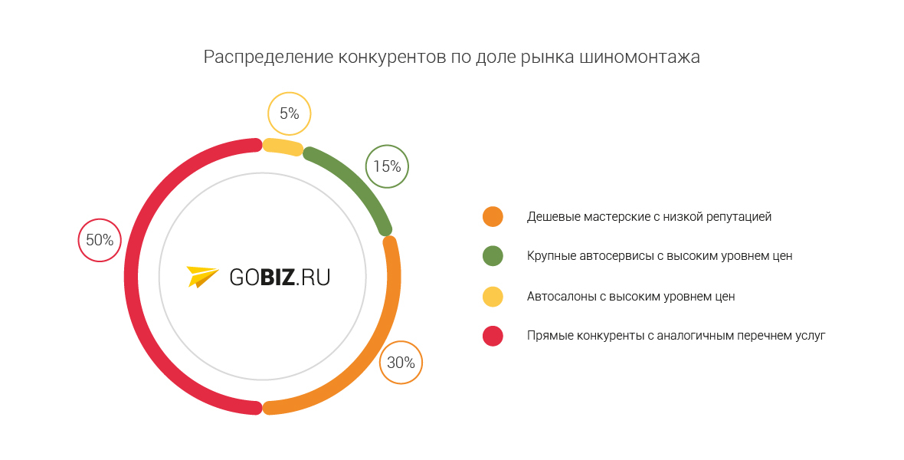
Ввиду большой конкуренции на рынке автомобильного сервиса большое значение для клиентов имеет репутация и реклама вашей мастерской. Это означает, что в работе следует сделать упор на высокий уровень сервиса и тщательно продумать рекламную кампанию.
Что в себя включает качественный сервис?
- Возможность предварительной записи по телефону;
- Комната для ожидания (кулер с водой + телевизор и интернет);
- Удобные часы работы: с 6.00 до 24.00 ежедневно;
- Возможность выхода в ночную смену по предварительной записи;
- Выдача БСО на оказываемые услуги;
- Возможность оказания услуг мобильного шиномонтажа (в перспективе).
Как правило, если клиенту понравилось обслуживание и его устраивает местоположение шиномонтажной мастерской, то он будет регулярно обслуживать у вас не только свой автомобиль, но и машины других членов семьи.
Местоположение — это основное и самое значимое конкурентное преимущество. Поскольку перечень услуг шиномонтажа довольно ограничен и не требует высокой квалификации рабочих, клиент выбирает мастерскую по удобству местонахождения. Как уже было отмечено, шиномонтаж нужно располагать либо в густонаселенном жилом районе, либо на трассе с большим потоком автомобилей.
Основные критерии выбора помещения:
- жилой квартал;
- близость транспортной развязки;
- видимость вывески и помещения со стороны оживленной дороги;
- близость крупной автозаправочной станции.
Таким образом, клиент может воспользоваться услугами шиномонтажа по предварительной записи, в любое удобное время (до/после работы), а также подождать свой автомобиль в комфортной обстановке.

4. Продажи и маркетинг
Основной целью мероприятий по маркетингу в данной сфере бизнеса является превратить посетителей в постоянных клиентов. А для того, чтобы постоянный клиент обслуживал не один, а несколько автомобилей, нужно искать потенциальных клиентов, у которых есть либо семейный автопарк, либо рабочий автопарк.
Маркетинг
Итак, следует разделить рекламные компании: общая реклама и привлечение корпоративных клиентов.
Общая реклама представляет собой набор маркетинговых инструментов, которые используются постоянно. В их число входит:
Реклама на билбордах. Важно, что билборд должен находиться недалеко от местонахождения вашей мастерской. Клиент должен увидеть плакат, успеть сориентироваться и сразу же заехать к вам. То есть перед размещением вы должны продумать маршрут потенциального. Уделите внимание предложению, которое вы сделаете покупателю с помощью надписи на билборде. Укажите сроки («Меняем резину за 15 минут») или действующую акцию («Меняем 16 радиус по цене 15»). Также обязательно напечатайте схему проезда, для того чтобы «горячий» клиент не пропустил нужный поворот.
Визитки и флаеры. Печатная продукция хороша тем, что ее довольно легко распространять, а основным предложением для клиента станет скидка при предъявлении флаера. Распространять можно по почтовым ящикам жилого района, в котором располагается ваша мастерская, либо на ближайшей автозаправочной станции.
Реклама в интернете. Основная часть покупателей ищет необходимые продукты или услуги через Интернет. Для того, чтобы потенциальный покупатель смог вас найти, нужно запустить контекстную рекламу(Яндекс.Директ или Google AdWords). Также не будет лишним создать группы в социальных сетях. По мере развития бизнеса можно будет задуматься о собственном сайте, однако на начальном этапе бизнеса это нецелесообразно.
Привлечение корпоративных клиентов представляет собой индивидуальную работу с компаниями, которые занимаются перевозками или доставкой. Это компании грузоперевозок, такси, а также услуги населению, связанные с необходимостью доставки (производство мебели, смена ковровых покрытий и т.д.). Однако поскольку изначально планируется обслуживание только легковых автомобилей, то нужно сосредоточить свое внимание на службах такси. Подготовьте корпоративное предложение с выгодными ценами, связывайтесь напрямую с руководством и попробуйте договориться взаимовыгодном сотрудничестве.
Продажи
Что касается продаж, то нужно заводить базу постоянных клиентов и периодически звонить им с напоминанием о необходимости смены покрышек, либо с уведомлением о действующих акциях и специальных предложениях.
Кроме того, большой популярностью пользуется система введения бонусных карт. С каждой покупки клиенту будет начисляться 2 % бонусов, которыми он сможет расплатиться в следующий раз в этой же мастерской. Для этого в мастерской устанавливается компьютер с соответствующей программой учета покупок.

5. План производства
Первое, что требуется сделать для организации бизнеса — регистрация в качестве индивидуального предпринимателя. Процедура регистрации занимает около недели. Система налогообложения — ЕНВД. Налог рассчитывается исходя из количества нанятых работников. Уплата налога производится ежеквартально. На регистрацию вы потратите около 2 000 рублей (при обращении в юридическую организацию).
Далее следует найти помещение для организации мастерской.
Структура помещения:
цех для монтажа шин — 40 кв.м,
подсобное помещение — 9 кв.м,
санузел — 6 кв.м,
зал ожидания — 10 кв.м.
Итого — 65 кв.м.
С точки зрения Санэпидемстанции шиномонтаж представляет собой один из видов автосервиса. Следовательно, к мастерской предъявляются требования:
- наличие водопровода;
- отдельное помещение (вне жилых домов и зданий общественного пользования);
- наличие вентиляции;
- взрывобезопасные светильники и электроприборы;
- наличие отопления;
- наличие хотя бы одного окна;
- отделка полов и стен влагостойкими и взрывобезопасными материалами;
- наличие санузла и душевой кабины для персонала.
Аренда помещения — 45 000 рублей. Меблировка и отделка помещения обойдется в 200 000 рублей.
После окончания отделочных работ следует заняться покупкой оборудования. Вам понадобится шиномонтажный станок, балансировочный станок, домкраты, пневмошарожка, компрессор и т.д. Общая стоимость оборудования и расходных материалов составит 400 000 рублей.
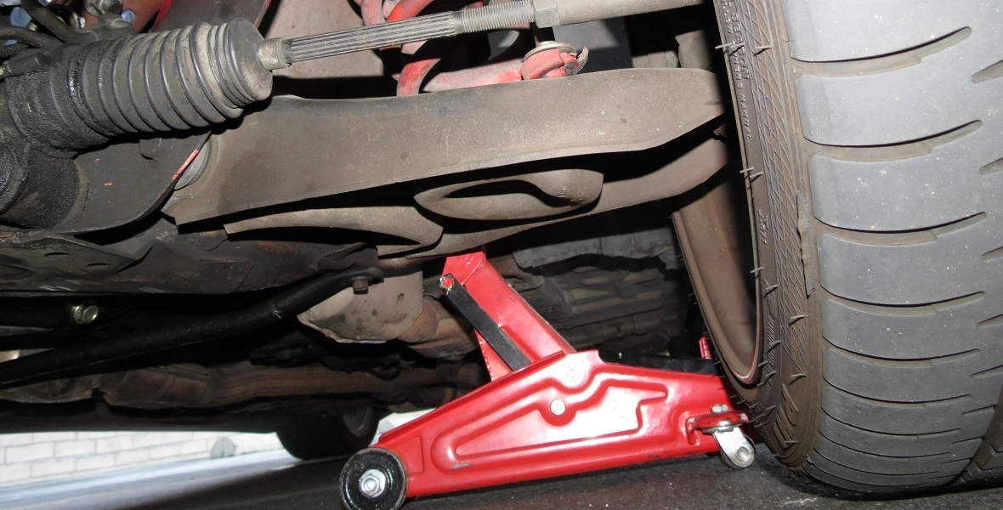
Что касается работников, то в первое время всю организационную работу, а также работу с клиентами нужно выполнять руководителю бизнеса. Так вы будете максимально быстро получать обратную связь от клиентов, наладите систему учета покупок, сможете оперативно устранять все недостатки. При этом ежедневно в мастерской должны находится два мастера: старший по смене и мастер. Зарплата полностью сдельная: старший мастер получает 20% от заказа, мастер получает 15% от заказа. В штате числится 4 работника (по два на смену).
Установка компьютера с полным ПО, телефона, телевизора, а также кулера обойдется вам в 35 000 рублей.
Далее следует заняться рекламной кампанией. Обязательно нужно сделать яркую читабельную вывеску, а также фасад здания оформить в фирменном стиле. На это следует выделить около 80 000 рублей. Общая рекламная кампания составит около 40 000 рублей в месяц (печатные материалы + контекстная реклама + билборд). Итого — 120 000 рублей.
После этого вы смело можете принимать первых клиентов.

6. Организационная структура
Штат сотрудников формируется исходя из обязанностей, которые нужно выполнять для полноценного ведения бизнеса.
На начальном этапе всю административную и организационную часть работы может выполнять руководитель. К его обязанностям относится разработка маркетинговой стратегии, общение с клиентами, поиск новых возможностей для развития и широкого охвата рынка, установление контактов с поставщиками. Кроме того, именно он оплачивает работу мастерам, формирует штат сотрудников, отдает заказ в работу в цех, следит за порядком выполнения заказов.
В тот момент, когда клиентов станет слишком много и один человек будет не в состоянии справиться со всеми обязанностями, в штат войдет менеджер. В перспективе работать будут два менеджера по следующему графику: 2 рабочих дня через 2 выходных дня. В их обязанности будет входить:
- Ведение системы учета клиентов;
- Работа с клиентами по телефону и в стационарном режиме;
- Формирование альбома записи для каждого мастера;
- Расчет клиентов и выписка БСО.
Заработная плата менеджера формируется из двух частей: фиксированная и процентная. Стабильная заработная плата составляет 10 000 рублей в месяц и 5 % от суммы заказов за все смены работы данного менеджера.
Работу в цехе выполняют мастера. В смену одновременно работают двое: старший мастер и мастер. Любая заявка сначала поступает к старшему мастеру, который принимает решение о делегировании определенных этапов работ младшему сотруднику. Готовую работу клиенту сдает тоже старший мастер. Он же отвечает на вопросы, которые могут возникнуть у клиента. Именно из-за дополнительной ответственности его заработная плата выше чем у обычного мастера.
График работы: два рабочих дня через два выходных дня с 6.00 до 24.00. Заработная плата зависит от количества обслуженных клиентов. Старший мастер — 20% от ежедневной выручки, младший сотрудник — 15%. Расчет с работниками происходит ежедневно.
Что касается учета сотрудников, то не все из них оформляются на работу официально, так как это напрямую влияет на сумму уплачиваемого налога по системе ЕНВД. В большинстве случаев трудоустраивается два человека, не включая самого предпринимателя. Следовательно, официальное количество сотрудников в штате — 3 человека.
Кроме того, компания пользуется услугами бухгалтера по аутсорсингу. Стоимость услуг составляет 5 000 рублей раз в квартал ( по мере сдачи отчетности).
Фонд заработной платы
Персонал | Зарплата на 1 сотрудника(руб.) | Количество сотрудников | Зарплата Итого(руб.)
Владелец шиномонтажной мастерской | 45 000 | 1 | 45 000
Старший мастер | 40 000 | 2 | 80 000
Мастер | 33 750 | 2 | 67 500
Бухгалтер | 5 000 | 1 | 5 000
Общий фонд ЗП |  |  | 197 500

7. Финансовый план
Первоначальные инвестиции
Общая сумма первоначальных инвестиций с учётом текущих расходов в первый месяц составляет 1 100 450 рублей. Около 40% от общей суммы составляют вложения в оборудование, а также в ремонт и отделку помещения.
Что касается снижения первоначальных затрат за счет приобретения оборудования б/у, то максимальная скидка на приобретаемое оборудование в хорошем состоянии составит 50%. При этом экономия будет равна 196 225 рублей. Однако в этом случае вероятность выхода оборудования из строя возрастает в несколько раз. Брать такой риск на себя или не скупиться на приобретении нового оборудования — решать вам.
Первоначальные инвестиции в открытие шиномонтажной мастерской
Наименование | Стоимость (руб.)
Затраты на оформление документов
Регистрация в государственных и налоговых органах, открытие расчетного счета | 2 000
Итого | 2 000
Инвестиции в основное оборудование
Станок шиномонтажный | 70 000
Балансировочный станок | 119 000
Компрессор | 35 000
Домкраты (2 шт.) | 30 000
Гайковерты (2 шт.) | 11 000
Пневмошарожка | 1 500
Верстак металлический (2 шт) | 25 000
Борторасширитель | 2 000
Вулканизатор | 24 000
Комплект инструментов | 10 000
Шланги + фильтр-лубрикант | 5 000
Ванна для проверки | 4 950
Доставка, монтаж, подключение | 30 000
Стартовый комплект расходников | 25 000
Итого | 392 450
Инвестиции во внутреннее и внешнее оснащение
Отделка помещения | 200 000
Система сигнализации | 15 000
Система вентиляции | 50 000
Кулер с водой | 3 000
Телевизор | 15 000
Компьютер с ПО | 15 000
Вывеска + оформление фасада | 80 000
Итого | 378 000
Текущие расходы
Текущие расходы
Наименование | Стоимость(руб.)
Постоянные расходы
Арендная плата 65 кв.м., в мес. | 45 000
Амортизация оборудования | 8 000
Налог ЕНВД (ежеквартально) | 20 000
Переменные расходы
Расходы на маркетинг (печатная продукция, контекстная реклама) | 15 000
Расходы на закупку расходных материалов | 10 000
Взносы ИП в ПФР, ФОМС (раз в квартал) | 7 000
Социальные отчисления | 500
ФОТ | 197 500
Коммунальные платежи | 7 000
Связь и Интернет | 3 000
Охрана | 5 000
Непредвиденные расходы | 10 000
Итого | 328 000
Доходы
Доходы шиномонтажной мастерской меняются в зависимости от спроса. Именно поэтому шиномонтаж лучше открывать в преддверии увеличения спроса в связи с переходом на зимнюю резину. В данном бизнес-плане предполагается, что мастерская открывается в сентябре. В октябре спрос значительно повышается, в ноябре достигает максимального значения (обслуживаются более 20 человек ежедневно).
Месяц работы | 1 | 2 | 3 | 4
Количество клиентов в месяц | 100 | 400 | 700 | 600
Средняя стоимость услуг | 1 500 | 1 500 | 1 500 | 1 500
Доход общий | 150 000 | 600 000 | 1 050 000 | 900 000
Расход общий | 182 600 | 367 100 | 497 600 | 445 100
Аренда ( кв.м.) | 45 000 | 45 000 | 45 000 | 45 000
Коммунальные платежи | 7 000 | 7 000 | 7 000 | 7 000
ФОТ(оклад+процент от выручки) | 94 100 | 251 600 | 409 100 | 356 600
Налоги ЕНВД | 0 | 20 000 | 0 | 0
Взносы за работников в ФСС (каждый месяц) | 500 | 500 | 500 | 500
Взносы ИП в ПФР, ФОМС (раз в квартал) | 0 | 7 000 | 0 | 0
Расходы на маркетинг (печатная продукция, контекстная реклама) | 15 000 | 15 000 | 15 000 | 15 000
Непредвиденные расходы | 10 000 | 10 000 | 10 000 | 10 000
Связь и коммуникации | 3 000 | 3 000 | 3 000 | 3 000
Амортизация оборудования | 8 000 | 8 000 | 8 000 | 8 000
EBITDA(ЧП с учетом Налогов и Амортизации) | -24 100 | 268 400 | 560 900 | 463 400
EBIT(ЧП с учетом Налогов) | -32 100 | 260 400 | 552 900 | 455 400
Чистая прибыль | -32 600 | 232 900 | 552 400 | 454 900
Наращенный Cash Flow (с учетом первоначальных инвестиций) | -1 124 550 | -856 150 | -295 250 | 168 150
Благодаря грамотному выбору сезона открытия, выход на точку безубыточности возможен в течение 2 месяцев. А срок окупаемости проекта составляет от 4 месяцев.

8. Факторы риска
В качестве основного фактора, который является препятствием на пути стремительного завоевания рынка автомобильного сервиса, можно выделить огромную конкуренцию. Дело в том, что услуги шиномонтажа часто оказывают автосервисы, представляющие комплекс услуг, а также крупные автосалоны, в состав которых входит сервисный центр. Минимизировать риск «прогореть» позволяет выгодное расположение (зачастую клиентам не хочется ехать в сервис, расположенный далеко от дома), а также оптимальное ценообразование. Скидки постоянным клиентам, акции для новых автомобилистов, бонусная программа — все это поможет вам сформировать круг постоянных клиентов.
Еще один риск — некачественное обслуживание со стороны сотрудников. Недостаточная вежливость менеджера или халатность мастера могут значительно сказаться на величине прибыли владельца мастерской. Для того чтобы нивелировать данный риск, зарплата сотрудников устанавливается в процентном соотношении к выручке.
Для того чтобы обслуживать бесперебойный поток клиентов, все оборудование должно исправно функционировать. Любая неполадка может привести к остановке работы в мастерской, а это недопустимо, так как ни один клиент не будет ждать устранения проблемы, а направится в другой шиномонтаж. Поэтому старший мастер должен разбираться в технике, а часть ежемесячной прибыли должна направляться на формирование резервного фонда, чтобы в случае необходимости незамедлительно купить новое оборудование.
Значительного изменения спроса для данного вида бизнеса не предвидится, так как количество автомобилей постоянно растет. Однако в периоды низкого спроса (лето, зима) выручка может упасть так низко, что не будет покрывать расходы. К тому же это не повод оставлять работников без заработной платы. Поэтому владелец бизнеса должен постоянно формировать резервный фонд для своевременного покрытия убытка и выплаты компенсаций рабочему персоналу (минимум 500 рублей в день на человека).
И все-таки основной мерой для снижения любого вида риска является продуманная и постоянная рекламная кампания. Как только вы снижаете расходы на рекламу или перестаете изобретать новые методы привлечения клиентов, они тут же уходят к конкурентам, которые используют более активный маркетинг.

